Sprawozdanie – Laboratorium NR 1

ROZWIĄZYWANIE UKŁADU RÓWNAŃ LINIOWYCH METODĄ GAUSSA

Przemysław Rodzik, 07.03.2021

1. Wstęp teoretyczny

Celem sprawozdania jest rozważenie problemu rozwiązania dużych układów równań liniowych. Poniżej do osiągniecia celu wybrano metodę eliminacji Gaussa-Jordana. Algorytm sprowadza się do zapisania układu równań w formie macierzy. Macierz **A** sprowadzana jest do macierzy schodkowej, wektor *b* jest wektorem niewiadomych. Ostateczne rozwiązanie jest osiągane przy użyciu funkcji ‘gaus’.

1. Opis problemu

Jako źródło równań liniowych podane jest równanie różniczkowe opisujące oscylator harmoniczny.



Przybliżając lewą stronę równania za pomocą drugiej pochodnej otrzymujemy:



Za pomocą oznaczeń ∆t = h, xi = x(ih) otrzymujemy równanie numeryczne pozwalające wyznaczyć xi+1 w zależności od xi i xi−1:



Dane równanie można rozpisać według danego schematu:

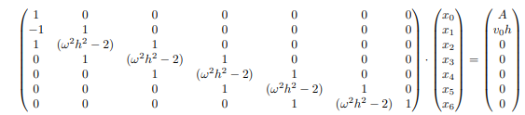

Parametry A,x0, i h wynikają z warunków

x0-początkowe wychylenie z położenia równowagi

(x1-x0)/h – początkowa prędkość ciała

W tym przypadku: = 1, *v0* =0, A=1 , h = 0,1

1. 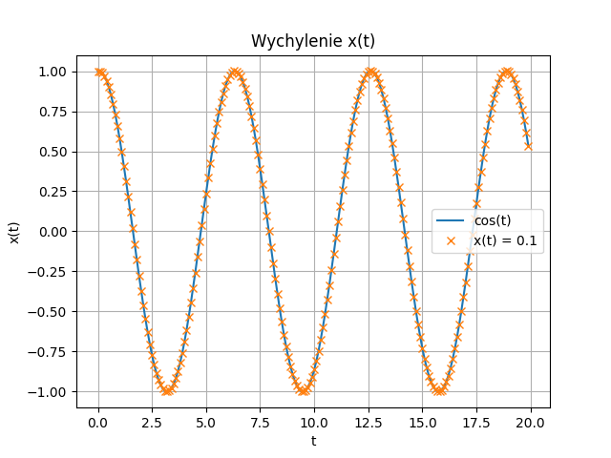Wyniki

*Wykres(1). Ilustracja rozwiązań równania oscylatora harmonicznego*

Otrzymane dane zostały zapisane do pliku, z wykresu przedstawiającego rozłożenie wyników na wykresie można wywnioskować że rozkładają się one na wykresie cosinusa. Problem został rozwiązany dla 200 niewiadomych.

1. Wnioski

Równanie oscylatora w fizyce ma postać:

$$x\left(t\right)=Acos(ω_{0}t)$$

Gdy podstawimy nasze dane otrzymujemy:

$$x\left(t\right)=cos(t)$$

Przy założeniu że jest to idealny oscylator harmoniczny gdzie drgania nie są tłumione, potwierdza to trafne odzwierciedlenie wyniku na wykresie. Potwierdza to fakt że wyniki mają rozłożenie jak cosinus. Rozwiązanie potwierdza poprawność algorytmu i obliczeń.